*Web technológiák BSc*

5.gyak.

2021. 03. 10.

Készítette: Nagy Máté Bsc

Szak: Villamosmérnöki szak

Neptukód: JNBGW8

**Miskolc, 2021**

1. feladat

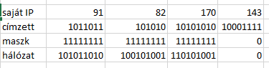

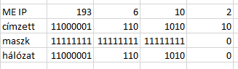

Következtetés: nem vagyunk egy hálózaton.

1. feladat

a, **háttérszín, háttérkép beillesztése:** *hatterszin.html*

b, **képek beillesztése és formázása:**